# 二冯村小康进程大事记

二冯村位于杨桥西，G345国道之北。二冯村于2006年由原二冯村、二冯村、李庄村合并而成。

二冯村位于杨桥镇西部，在G345国道南北两侧，耕地面积3845亩，辖区15个自然村庄，户数为1709户，人口数共计6156人。现有1个党支部共103名党员。近年来，我村通过贯彻落实乡村振兴战略，积极推进农村环境整治工作，村容村貌发生显著变化，人居环境状况得到极大改善。

2014年二冯村结合自身实际，贯彻落实乡村振兴战略，积极推进农村环境整治工作，村容村貌发生显著变化，人居环境状况得到极大改善树立新时代文明新风，基本形成了产业兴旺、生态宜居、乡风文明、治理有效被评为省级美丽乡村。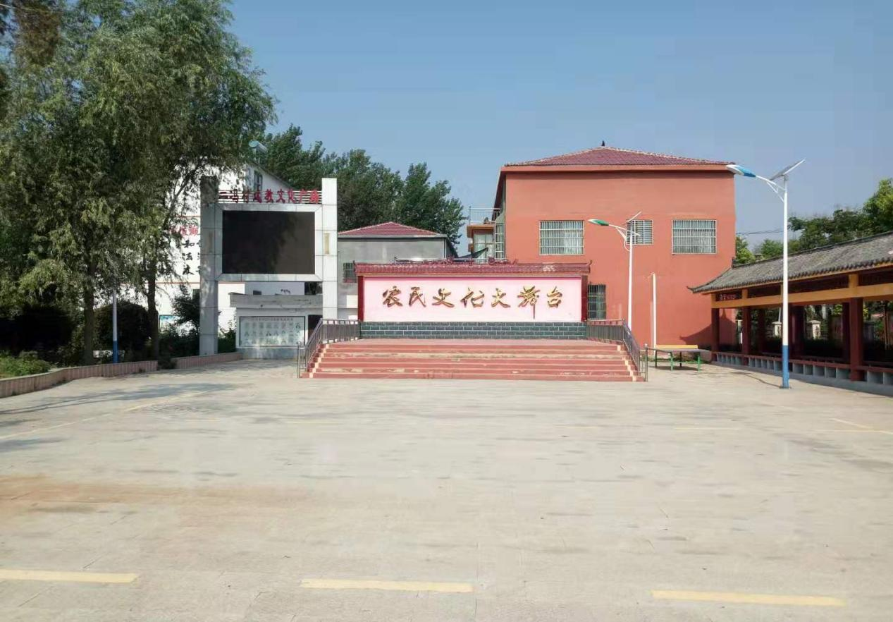

我村建设完成卫生室一所，建设面460个平方左右，村医生3名，诊断室、药房、观察室、设备齐全，周围环境整洁无污染。有效的解决了我村人民群众看病需求。

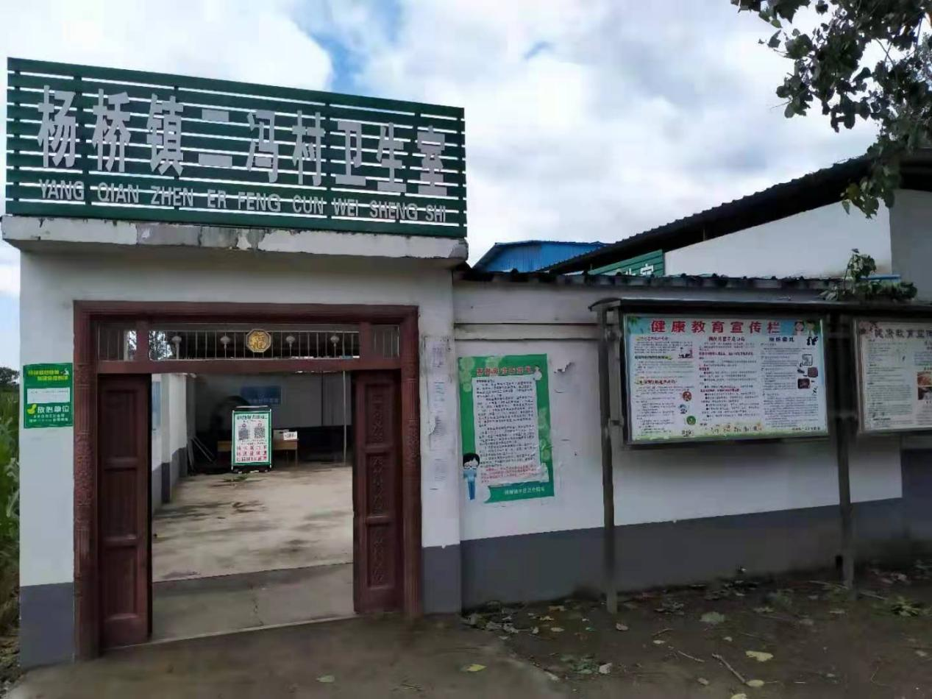

2019年8月，二冯村15个自然村共修建39条巷道，全长2321米；道路基本全部硬化。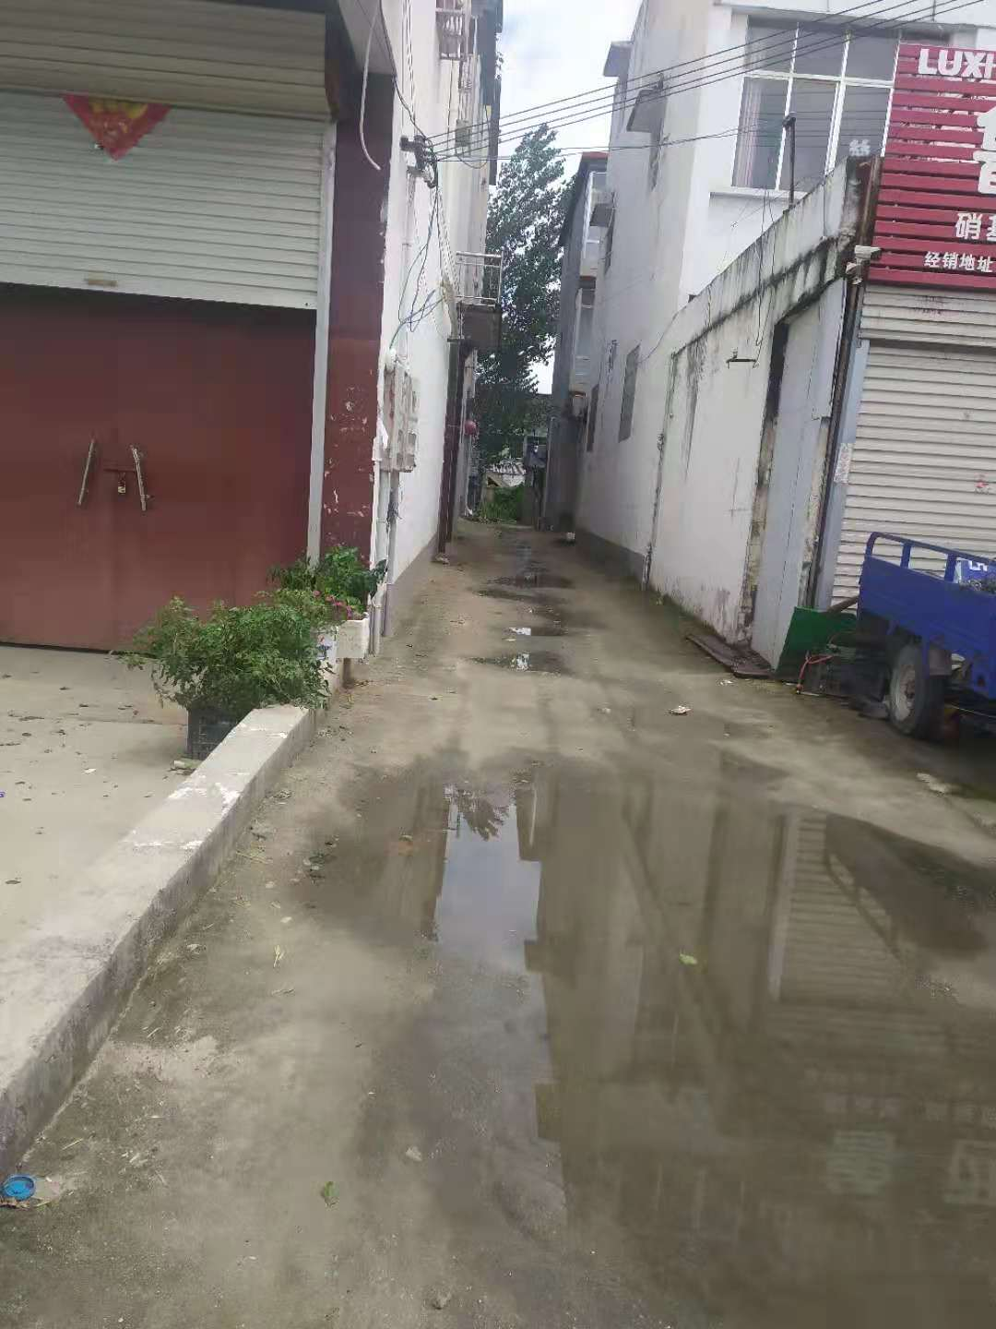

2020年11月份，我村190户384人贫困人口实现全面脱贫。提高了群众生活质量，“两不愁、三保障”全面实现。

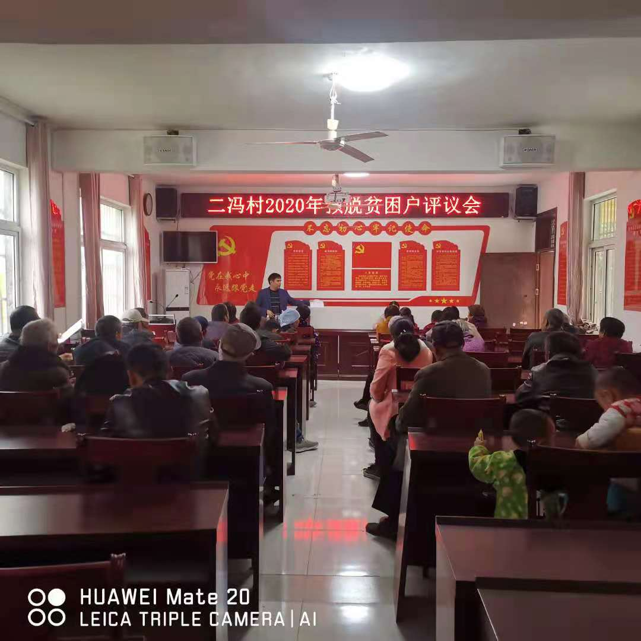

2021年3月，二冯村15个自然村全部通广播，共安装喇叭13个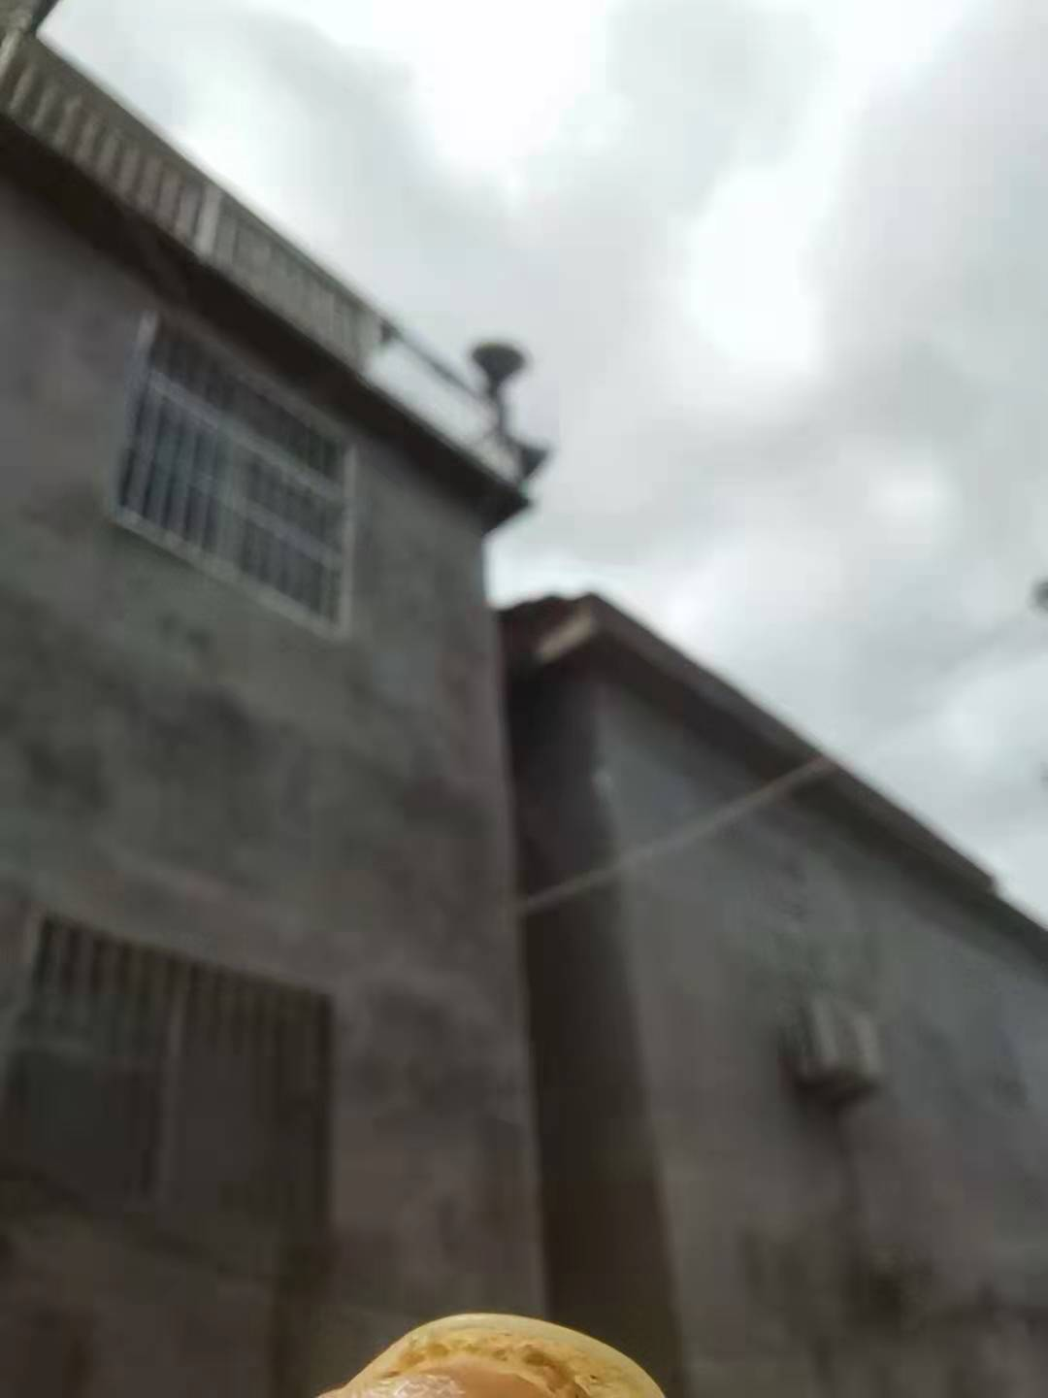

2021年6月二冯村15个自然村摄像头正在安装中。

